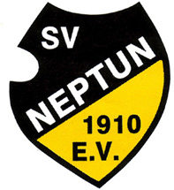

SCHWIMMVEREIN NEPTUN 1910 AACHEN E.V.

Mitglied des Schwimmverbands Nordrhein-Westfalen

- Abteilung Wasserspringen – DSV Nachwuchsstützpunkt -

www.aachen-diving.de, www.ulla-klinger-cup.de

8. Internationaler Ulla-Klinger-Cup
04. – 07.11.2021

Reservierung

Nation / Verein: _________________________________________________________

Adresse: _________________________________________________________________

Telephon: __________________________ e-mail: ___________________________

Fax: __________________________

Reiseplanung: o mit dem Auto
o mit dem Zug*
o mit dem Flugzeug*

* Transport ist nur möglich, wenn die Reisezeiten mit dieser Meldung vorliegen.

 | Tag | Uhrzeit | Flughafen /  Bahnhof | Flugnummer /  Zugnummer

Ankunft
Abflug

Hotel
Reservierung  (Doppelzimmer) | Anzahl der  Doppelzimmer

Unterkunft:

Datum verbindliche Unterschrift der Nation / des Vereins

Bitte ausfüllen und zurückschicken an:
Guido Verse, Püngelerstr. 48, D-52074 Aachen
Fax: +49 (241) 9800146 Email: competition@ulla-klinger-cup.de

Diese Reservierung muss bis zum 30.09.2021 eingegangen sein.

